HTML-CSS theorietoets periode 1
naam: | klas: | datum: | Cijfer:

1(1pt.) Onderstaand script bevat code in de onjuiste volgorde.
- <!DOCTYPE html>
- <meta http-equiv = "Content-Type"
- content = "text/html;
- charset = "UTF-8" >
- <head>
- <html lang="nl">
- <h1> HTML-CSS </h1>
- <body>

- </body>
- </head>
- </html>

Schrijf de code in de juiste volgorde.
- <!DOCTYPE html>
- <html lang="nl">
- <head>
- <meta http-equiv = "Content-Type"
- content = "text/html;
- charset = "UTF-8" >
- </head>
- <body>
- <h1> HTML-CSS </h1>
- Toets 1
- </body>
- </html>

2(1pt.) Onderstaand script bevat code in de onjuiste volgorde.
- <!DOCTYPE html><html lang="nl">
- <head> <title> Toets 1 </head></title>
- <body>Toets 1
- </html>

Schrijf de code in de juiste volgorde.
- <!DOCTYPE html>
- <html lang="nl">
- <head>
- <title>
- Toets 1
- </title>
- <body>Toets 1
- </body>
- </html>

3(1pt.) Onderstaande CSS script bevat syntaxis fouten.
- h1 {
- color = black,
- text-align = center,
- }

Verbeter de regels met de syntaxis-fout hier:
- h1 {
- color = black;
- text-align = center;
- }

4(1pt.) Codeer onderaan de styles voor het volgende div element.
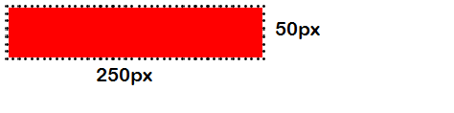
- div{
- background-color: Red;
- width: 250px;
- height: 50px;
- border: 1px dotted black;
- }

5(1pt.) Codeer onderaan de styles voor een groene #div1, een gele #div2 en een rode #div3.

- <style>
- #div1{
- background-color: Green;
- }

- #div2{
- background-color: Yellow;
- }

- #div3{
- background-color: Red;
- }
- </style>
6(1pt.) Codeer onderaan de styles voor de volgende tekst in het body element.

- <style>
- body{
- font-size: 36px;
- font-family: Verdana;
- </style>

7(1pt.) Codeer onderaan de styles om het footer element onderaan het body element te positioneren zoals hieronder.


- footer{
- position: absolute;
- bottom: 0;
- }

8(1pt.) Geef het <footer> element een hover-effect met een 0.7 opacity.
- Footer:hover{
- opacity: 0.7;
- }

9(1pt.) Wat is het weergegeven resultaat na het uitvoeren van de volgende code?
- <ul>
- <li>duurzaam
- <ol>
- <li>economie</li>
- <li>landbouw</li>
- </ol>
- </li>
- </ul>

Wat is het resultaat?

- Duurzaam
- economie
- landbouw

10(1pt.) Onderstaand hyperlink bevat syntaxis-fouten.
- <ul>
- <li><link href="home.html">Home</link></li>
- </ul>

Verbeter de regel met de syntaxis-fouten.
- <ul>
- <li><a href="home.html">Home</a></li>
- </ul>

11(1pt.) Codeer de schaduw styles van de volgende #div1 en #div2 met 100px breed en 30px hoog zoals hieronder:
- #div1, #div2{
- box-shadow:2px 2px 1px;
- width: 100px;
- height: 30px;
- }
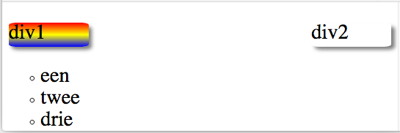

12(1pt.) Codeer de styles zodat #div1 naar links zweeft en #div2 naar rechts zweeft.
- #div1{ float: left;}
- #div2{ float: left;}

13(1pt.) Geef #div1 een linear gradient met rood, geel en blauw.
- #div1{
- background:linear-gradient(Red, Yellow, Blue);
- }

14(1pt.) Geef de li lijstelementen een cirkel style-type.
- #li{
- list-style-type: circle;
- }

15(1pt.) Geef #div1 en #div2 ronde hoeken.
- #div1, #div2{
- border-radius: 25px;
- }

